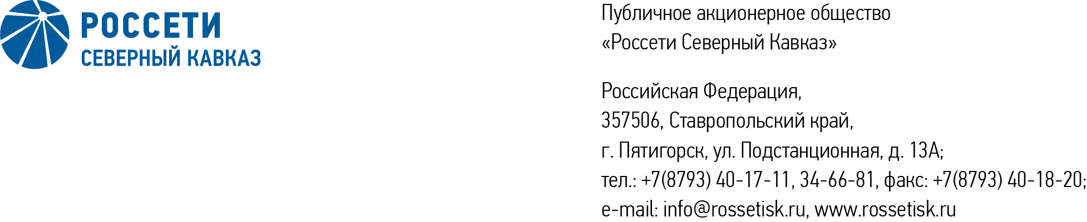

ПРОТОКОЛ № 610
Совета директоров Публичного акционерного общества «Россети Северный Кавказ»

Дата проведения: 01 июня 2026 года.
Форма проведения: заочное голосование.
Дата окончания приема документов, содержащих сведения о волеизъявлении членов Совета директоров (опросных листов): 01 июня 2026 года, 18 часов 00 минут.
Дата составления протокола: 02 июня 2026 года.

Всего членов Совета директоров ПАО «Россети Северный Кавказ» - 11 человек.
В заочном голосовании приняли участие (получены опросные листы) члены Совета директоров:
Агафонов Максим Сергеевич
Андреева Елена Викторовна
Баранюк Наталья Николаевна
Левченко Роман Алексеевич
Ляпунов Евгений Викторович
Мольский Алексей Валерьевич
Макаров Владимир Александрович
Парамонова Наталья Владимировна
Полинов Алексей Александрович
Сасин Николай Иванович
Устюгов Дмитрий Владимирович

Кворум для принятия решения имеется.

Повестка дня:

1. О рассмотрении отчета об исполнении Плана закупок ПАО «Россети Северный Кавказ» за 2025 год.
2. О рассмотрении отчета Комитета по аудиту Совета директоров ПАО «Россети Северный Кавказ» о проделанной работе в 2025 – 2026 корпоративном году.
3. Об утверждении Положения о Корпоративном секретаре ПАО «Россети Северный Кавказ» в новой редакции.
4. Об утверждении сметы расходов ПАО «Россети Северный Кавказ» на 2 квартал 2026 года.

Итоги голосования и решения, принятые по вопросам повестки дня:

Вопрос:
1. О рассмотрении отчета об исполнении Плана закупок
ПАО «Россети Северный Кавказ» за 2025 год.
Решение:
1.1. Принять к сведению отчет об исполнении Плана закупок ПАО «Россети Северный Кавказ» за 2025 год согласно приложению 1.
1.2. Принять к сведению информацию о продукции, приобретенной у предприятий ОПК по договорам поставки за 2025 год на закупку гражданской продукции, не относящейся к государственному оборонному заказу, в соответствии с приложением 2.
Голосовали «ЗА»: Агафонов М.С., Андреева Е.В., Баранюк Н.Н., Левченко Р.А., Ляпунов Е.В., Макаров В.А., Мольский А.В., Парамонова Н.В., Полинов А.А., Сасин Н.И., Устюгов Д.В.
«ПРОТИВ»: нет. «ВОЗДЕРЖАЛСЯ»: нет.

Решение принято.

Вопрос:
2. О рассмотрении отчета Комитета по аудиту Совета директоров ПАО «Россети Северный Кавказ» о проделанной работе в 2025 – 2026 корпоративном году.
Решение:
2.1. Принять к сведению отчет Комитета по аудиту Совета директоров
ПАО «Россети Северный Кавказ» о проделанной работе в 2025 – 2026 корпоративном году согласно приложению 3.
Голосовали «ЗА»: Агафонов М.С., Андреева Е.В., Баранюк Н.Н., Левченко Р.А., Ляпунов Е.В., Макаров В.А., Мольский А.В., Парамонова Н.В., Полинов А.А., Сасин Н.И., Устюгов Д.В.
«ПРОТИВ»: нет. «ВОЗДЕРЖАЛСЯ»: нет.

Решение принято.

Вопрос:
3. Об утверждении Положения о Корпоративном секретаре ПАО «Россети Северный Кавказ» в новой редакции.
Решение:
3.1. Утвердить Положение о Корпоративном секретаре ПАО «Россети Северный Кавказ» в новой редакции в соответствии с приложением 4.
3.2. Признать утратившим силу пункт 2 решения Совета директоров ПАО «МРСК Северного Кавказа» по вопросу «Об избрании корпоративного секретаря ПАО «МРСК Северного Кавказа» (протокол от 16.12.2019 № 402).
Голосовали «ЗА»: Агафонов М.С., Андреева Е.В., Баранюк Н.Н., Левченко Р.А., Ляпунов Е.В., Макаров В.А., Мольский А.В., Парамонова Н.В., Полинов А.А., Сасин Н.И., Устюгов Д.В.
«ПРОТИВ»: нет. «ВОЗДЕРЖАЛСЯ»: нет.

Решение принято.

Вопрос:
4. Об утверждении сметы расходов ПАО «Россети Северный Кавказ» на 2 квартал 2026 года.
Решение:
4.1. Утвердить смету расходов ПАО «Россети Северный Кавказ» на
2 квартал 2026 года согласно приложению 5.
4.2. Поручить Единоличному исполнительному органу ПАО «Россети Северный Кавказ» обеспечить вынесение на рассмотрение Совета директоров Общества бизнес-плана ПАО «Россети Северный Кавказ» на 2026 год и прогнозных показателей на 2027-2030 годы.
Срок: 05.06.2026.
Голосовали «ЗА»: Агафонов М.С., Андреева Е.В., Баранюк Н.Н., Левченко Р.А., Ляпунов Е.В., Макаров В.А., Мольский А.В., Парамонова Н.В., Полинов А.А., Сасин Н.И., Устюгов Д.В.
«ПРОТИВ»: нет. «ВОЗДЕРЖАЛСЯ»: нет.

Решение принято.

Приложение: | 1. | Отчет об исполнении Плана закупок ПАО «Россети Северный Кавказ» за 2025 год.
 | 2. | Информация о продукции, приобретенной у предприятий ОПК по договорам поставки за 2025 год на закупку гражданской продукции, не относящейся к государственному оборонному заказу.
 | 3. | Отчет Комитета по аудиту Совета директоров  ПАО «Россети Северный Кавказ» о проделанной работе в 2025 – 2026 корпоративном году.
 | 4. | Положение о Корпоративном секретаре ПАО «Россети Северный Кавказ» в новой редакции.
 | 5. | Смета расходов ПАО «Россети Северный Кавказ» на  2 квартал 2026 года.
 | 6. | Опросные листы членов Совета директоров Общества, принявших участие в голосовании*.

*хранятся в электронном виде

Председатель Совета директоров А.В. Мольский

Корпоративный секретарь М.Х. Кумукова

